ФЕДЕРАЛЬНОЕ ГОСУДАРСТВЕННОЕ АВТОНОМНОЕ ОБРАЗОВАТЕЛЬНОЕ УЧРЕЖДЕНИЕ ВЫСШЕГО ОБРАЗОВАНИЯ  
«РОССИЙСКИЙ УНИВЕРСИТЕТ ТРАНСПОРТА»  
(РУТ (МИИТ))

Институт транспортной техники и систем управления

Кафедра «Управление и защита информации»

ОТЧЁТ  
О ПРАКТИЧЕСКОЙ РАБОТЕ №1

По дисциплине «Процедурное программирование»

Выполнил: ст. гр. ТКИ – 111

Прокопович Д.Е.

Проверил: к.т.н., доц.

Васильева М.А.

Москва 2021

**Оглавление**

ЗАДАНИЕ 1.1 3

ЗАДАНИЕ 1.2 6

ЗАДАНИЕ 1.1

1. Условие задачи

Создать консольное приложение, вычисляющее значения переменных по представленным в таблице формулам. Расчёт примера осуществить по заданным константам. Вывести на экран значения исходных данных, а также результат вычислений. Дополнить свой отчёт блок-схемой алгоритма.

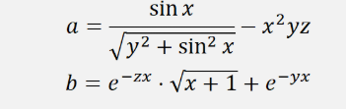

X=1.7, y=1.08, z=0.5

1. Блок-схема алгоритма

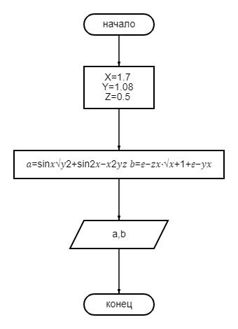

Рисунок – Блок-схема 1.1

1. Текст программы на языке С++

#define _USE_MATH_DEFINES // for C++

#include <cmath>

#include <iomanip>

#include <iostream>

using namespace std;

//using namespace std;

/**

* \brief Это функция выполняет выполняет вычисление по заданной формуле

*\param x параметр x

*\param y параметр y

*\return значение функции

*/

double getA (const double x, const double y, const double z);

/**

* \brief Это функция выполняет вычисление по заданной формуле

* \param x параметр х

* \param y параметр y

* \param z параметр z

* \return 0 значение функции

*/

double getB(const double x, const double y, const double z);

/**

* \brief Точка входа в программу

* \return 0 в случае успеха

*/

int main()

{

const double x = 1.7;

const double y = 1.08;

const double z = 0.5;

const double a = getA(x, y, z);

const double b = getB(x, y, z);

cout << setprecision(9) << "x = " << x << " y = " << y << " z = " << z

<< " a = " << a << " b = " << b << "\n";

return 0;

}

double getA(const double x, const double y, const double z)

{

return (sin(x)/sqrt((pow(y,2)+(pow(sin(x),2)))))-(pow(x,2))*y*z;

}

double getB(const double x, const double y, const double z)

{

return (exp(-z*x))*(sqrt(x+1))+(exp(-y*x));

}

Результаты работы программы



Рисунок ˗ Вывод программы 1.

1. Проверка расчётов в Excel

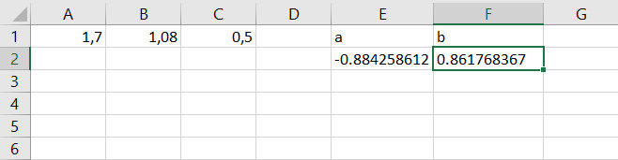

Рисунок ˗ Проверка Расчёта программы 1.1